2 了解图像

2.1 图像尺寸

查看图像尺寸：

图像>图像大小，快捷键Ctrl + Alt + I。

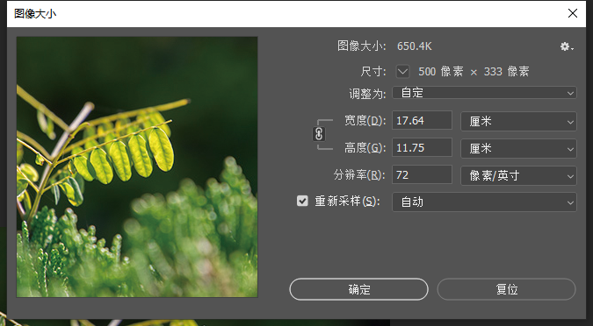

500x333指的是图片文件在计算机中的像素尺寸。宽度17.64和高度11.75指的是打印出来的实际尺寸。那是否就是说500像素等同于17.64厘米呢？不是的，换算取决于下方的分辨率。分辨率越高，单位尺寸内包含的像素数越多。

分辨率

分辨率一般用“像素/英寸”来表示，图片分辨率为72，表示没平方英寸面积中，包含72x72个像素。

像素/英寸简称为dpi，即dot per inch。

分辨率的作用就是决定图像单位打印尺寸中所包含的像素的多少。

印刷对于分辨率有一个基础标准就是300dpi，打印对于分辨率的要求没有那么苛刻，一般家用喷墨打印机只需要72dpi即可。

dpi和ppi都可用作描述分辨率，只不过dpi多用于描述打印或印刷的分辨率，ppi用于描述显示器，扫描仪等电子设备的分辨率。

液晶显示器或OLED显示器的分辨率是由色光单元的数量决定的，是固定不变的物理分辨率。

2.2 点阵格式图像

计算机所存储的图像类型分为两大类：点阵图和矢量图。

点阵图

点阵图由点构成。

放大图像：视图>放大，快捷键：Ctrl + +。

放大或缩小的快捷键分别是Ctrl + +和Ctrl + -，此操作以图像的中心点为中心进行缩放。按住Alt后滚动鼠标滚轮，图片会以光标为中心进行缩放。

空格 + Ctrl，单击放大，空格 + Alt，单击缩小。

Ctrl + 1将图像缩放比例回归到100%，Ctrl + 0将图像放大到充满窗口。

图像超过窗口大小，按住空格键，拖动鼠标可以对显示区域进行移动。

改变图像尺寸

图像 > 图像大小，快捷键Ctrl + Alt + I。将图像尺寸变小，会丢失像素，再放大回来清晰度也会下降。

2.3 矢量格式图像

放大图像时，点阵图像会产生模糊和锯齿，而矢量图不会。

严格来说，Photoshop是基于点阵图像的软件，并不擅长处理矢量。Photoshop一些具有特色的应用如滤镜，图层混合等大都是基于点阵图像的操作，对矢量图像无效。

2.4 点阵或矢量格式的选择

点阵图像是基于像素的，通过逐一记录的像素信息来产生图像，矢量图像是基于算法的，通过算法的描述来产生图像。

Photoshop共有三大基础概念：选取、图层和路径。路径就是矢量。

一个重要原则：在操作中，应时刻保留图像的最大可编辑性。采用矢量格式就是一种保留最大可编辑下的做法。

2.5 文件存储格式

文件格式主要有通用型和专用型两种，所谓通用型就是大多数软件都能支持的格式，如BMP、TIF、JPG、GIF、PNG等。其中JPG是目前最常见的存储格式。

Photoshop的专用存储格式扩展名为.psd和.psb。